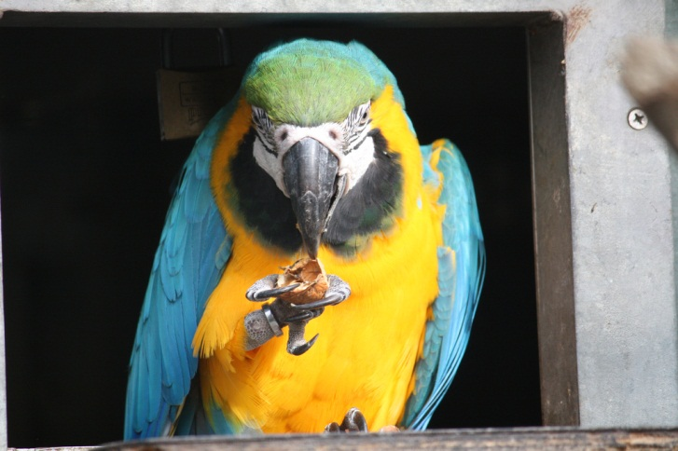 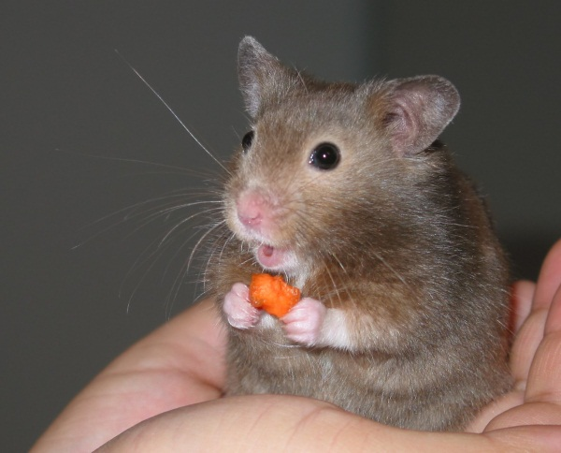

**Hoeveel eten verschillende (huis)dieren?**

Heb jij een huisdier? Denk jij dat hij veel of juist weinig eet in vergelijking met andere soorten (huis)dieren? Na omrekenen naar lichaamsgewicht kan het heel verrassend uitkomen: van welk dier verwacht jij dat hij het meest eet voor zijn gewicht?

Dit is een project voor een groep leerlingen die kans heeft om meerdere verschillende soorten huisdieren te vergelijken (paard, poes, hond, hamster, konijn, papegaai etc.); of misschien met toegang tot een kinderboerderij.

**Theorievorming**

Er zijn verschillende soorten dieren: carnivoren, [herbivoren](http://nl.wikipedia.org/wiki/Herbivoor), [bacterivoren](http://nl.wikipedia.org/wiki/Bacterivoor), [detrivoren](http://nl.wikipedia.org/wiki/Detrivoor) en omnivoren: maar wat betekent het eigenlijk? En bij welke soort hoort jouw huisdier?

Elk dier heeft voedsel nodig om alles binnen te krijgen wat belangrijk is om te overleven en om gezond te blijven: vitaminen, mineralen, proteïnen, eiwitten, vetten, koolhydraten... Klinkt bekend? Natuurlijk, je hebt het allemaal ook nodig. Het is wel interessant dat verschillende soorten dieren verschillende soorten voedsel eten.

Zoek informatie over verschillende voedingsstoffen op: waarvoor zijn ze nodig?

**Onderzoeksvragen**

Welke dieren ga je onderzoeken? Hoe vaak krijgen ze eten? Hoe kan je meten hoeveel het dier eet? En hoe kan je zijn gewicht bepalen? Wat kan je nog verder onderzoeken? Ga aan de slag met o.a. de onderstaande onderzoeksvraag. Let op: deze moet nog wel specifieker worden gemaakt!

*Hoeveel eten verschillende (huis)dieren?*

**Praktijkonderzoek**

Jullie gaan nu de hoeveelheid eten per dier onderzoeken. Wat, hoe vaak en hoeveel eten de dieren? Verder moeten jullie de dieren wegen of (bijv. op basis van literatuur) hun gewicht op een andere manier inschatten.